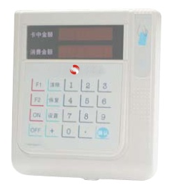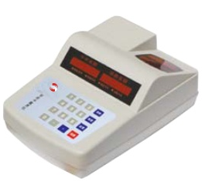
Quisar 360售饭机 Quisar 380售饭机
Q360/Q380系列售饭机
功能特点： 1、两面、双行六位超高亮LED数码显示
2、有掉电资料保护功能，停电后资料保存10年以上
3、RS232/485介面或TCP/IP，通信距离大于1200M
4、收费机有自带时钟，能记录每次消费的日期时间
5、MF1卡可即时联网收费，亦可哥脱机使用
6、网路采用星型加汇流排型拓扑结构，自动备份，消费资料更安全保密可靠。
7、单机资料储存容量高达2万条资讯记录
8、管理软体资料库为SQL2000，资料安全容量大
9、感应卡片台湾原厂晶片+日本电容，使用寿命长达10年以上，感应距离长为6-10CM

技术参数:
存储容量为２万条信息记录；
耐高温防火PVC机身；
１台电脑可带１２８台收费机或更多；
操作温度：-10度—+7０度；
可带后备电池，停电后可使用多时；
具有掉电数据保护功能，停电后数据保存１０年以上；
保密性强，自动识别非法卡，并报警；
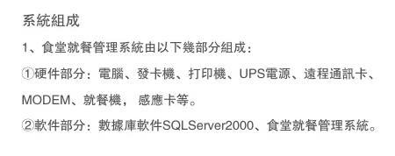

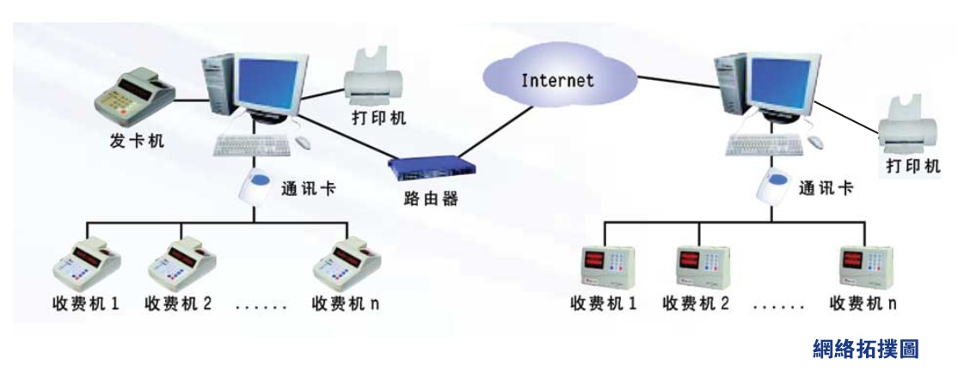

本系统使用的人员分类：
用户可根据具体情况设置各种人员类别。比如：正式人员、外来人员、临时工等。对不同的人员类别进行不同的管理：收取不同比例的管理费；设定每餐免费限用次数；每餐或每日在不同营业点的消费次数的限定及每天最大消费限额；可消费的营业视窗；各种卡操作时的手续费等。

